**Муниципальный конкурс по использованию информационно-коммуникационных технологий в образовательном процессе**

Номинация: **«ИКТ в деятельности классных руководителей»**

Название конкурсного разработки:

**«Виртуальная экскурсия в музей «Кобона - дорога жизни»**

Автор: Сорокина Светлана Валерьевна,

учитель начальных классов

Муниципального автономного

общеобразовательного учреждения

Заводоуковского городского округа

«Заводоуковская средняя

общеобразовательная школа № 2»

(МАОУ «СОШ № 2»)

2023 год

1. **Пояснительная записка**
   1. **Тема и обоснование ее выбора (актуальность)**

Конкурсный разработка представлена воспитательным событием по теме «Виртуальная экскурсия в музей «Кобона – дорога жизни». Событие является одним из цикла мероприятий, проводимых на уровне начального общего образования с целью формирования гражданско-патриотического воспитания. Представленный материал отображает методику проведения воспитательного события, методические приемы при ознакомлении младших школьников с героическим прошлым нашей страны, расширении знаний о событиях Великой Отечественной войны, о героическом подвиге жителей и защитников Ленинграда в тяжелые дни Блокады.

В настоящее время укрепление гражданской идентичности и духовно-нравственных ценностей среди детей и молодежи занимает важнейшее место в деятельности каждой образовательной организации. Сейчас такие ценности как патриотизм, социальная солидарность, гражданственность, семья, культура являются не только нравственными установками и традициями многонационального народа Российской Федерации, но и консолидирующим фактором современного российского общества. Это отмечено в «Стратегии развития воспитания в РФ на период до 2025 г.», в Федеральном законе «Об образовании в РФ» так же сделан акцент на формирование гражданской идентичности, развитие гармоничной личности, сочетающей любовь к большой и малой родине, уважение к культуре и истории, традициям.

В мировой истории есть события, оставляющие неизгладимый след в истории человечества. Одно из таких событий – Великая Отечественная война. Неотъемлемой частью ВОВ является подвиг жителей и защитников Блокадного Ленинграда. Память человека коротка, но нельзя чтобы события Отечества были забыты. Для того, чтобы младшее поколение несло искру памяти о трагических событиях, гордились своим народом, необходимо с начальных классов знакомить учащихся с событиями Великой Отечественной войны. Формирование знаний о героических событиях во время Великой Отечественной войны сегодня является одним из важнейших аспектов патриотического воспитания подрастающего поколения.

Представленное воспитательное событие позволит реализовать значимые аспекты воспитания подрастающего поколения: гражданское и патриотическое и духовно-нравственное воспитание учащихся, воспитание любви и уважения к своему народу, формирование интереса к истории своей страны.

* 1. **Целевая аудитория (с указанием возраста и класса)**

Разработка предназначена для использования педагогами на классных часах, внеклассных мероприятиях, внеурочных занятиях для учащихся 3-4 классов.

* 1. **Роль и место в системе работы классного руководителя (связь с другими мероприятиями, преемственность)**

Гражданско-патриотическое воспитание охватывает весь педагогический процесс, пронизывает все структуры, интегрируя учебные занятия и внеурочную жизнь обучающихся, разнообразные виды деятельности. Данное воспитательное мероприятие связано с другими мероприятиями плана воспитательной работы, включенными в модули: «Основные школьные дела», «Внешкольные мероприятия», «Классное руководство», «Внеурочная деятельность», «Самоуправление», «Детские общественные объединения», «Волонтерство», «Организация предметно-пространственной среды».

* 1. **Цели, задачи и планируемые результаты**

**Цель воспитательного события:** Расширение представлений учащихся о героическом подвиге жителей и защитников блокадного Ленинграда в годы Великой отечественной войны.

**Задачи:**

1. Формировать у детей осознанный интерес к историческому прошлому нашей страны.

2. Углубить знания учащихся об одной из наиболее ярких и героических страниц истории Великой Отечественной войны – о блокаде Ленинграда.

3. Используя виртуальный тур президентской библиотеки имени Б.Н. Ельцина, газетную статью, поэтические и музыкальные произведения, репродукции картин, способствовать развитию чувства сопереживания людям, выстоявшим в тяжелые дни блокады.

4. Способствовать формированию чувства гордости за защитников Отечества.

Воспитательное событие представляет собой сложную систему и состоит из ряда взаимосвязанных этапов:

1 этап – определение тематики воспитательного события.

2 этап – определение целей и задач воспитательного события, планирование этапов подготовки.

3 этап – подготовка к воспитательному событию.

4 этап – проведение воспитательного события.

5 этап – рефлексия, эффект от участия в событии.

**Планируемые результаты данного воспитательного мероприятия:**

-ценностное отношение к России, к подвигу своего народа в годы Великой Отечественной войны, отечественному культурно-историческому наследию.

-формирование гражданско-патриотического сознания, развитие чувства сопричастности к судьбе Отечества;

-воспитание любви к Родине, развитие потребности в изучении истории своего родного края и Отечества;

- развитие толерантности и сохранение славных боевых и трудовых традиций нашего народа.

**1.5. Форма проведения и обоснование ее выбора**

Воспитательное событие проводится в форме виртуальной экскурсии по музею «Кобона- дорога жизни». Интерактивные и мультимедийные средства усиливают мотивацию детей, активизируют познавательную деятельность. В ходе экскурсии дети погружаются в атмосферу того исторического периода, о котором идет речь в ходе воспитательного события, чувствуют сопричастность с историческим прошлым своего народа.

* 1. **Педагогические технологии/методы/приемы, используемые для достижения планируемых результатов**

Педагогические технологии, формы, методы и педагогические приемы подобраны в соответствии с темой, с учетом возраста учащихся.

На этапе определения тематики воспитательного события используется методический прием: Облако слов. Обучающиеся на «облаке слов» выбирают знакомые даты, события и рассказывают, что им об этом известно.

На этапе подготовки к воспитательному событию используется методический прием: Поиск информации с использованием сайта «О Президентской библиотеке рассказывает Детский сайт Президента России». Данная работа позволяет развивать самостоятельность при изучении новой темы, учащиеся учатся сами получать необходимую информацию и анализировать ее, выбирая необходимый материал.

В ходе проведение воспитательного события используются методические приемы: «Сбор ассоциаций»; работа с толковым словарем. Учащиеся caмocтoятeльнo дают толкование знaчeния eдиницы peчи, cpaвнивают c тeм, чтo пpeдлaгaeт cлoвapь.

Виртуальная экскурсия по залам музея «Кобона – дорога жизни» сопровождается просмотром документального фильма «Ленинград и Большая земля», рассматриванием продуктовых карточек, взвешиванием хлеба на весах, рассматриванием картин и зарисовок художника, прослушиванием песни.

Организуется работа с газетной статьей. Учащиеся читают предложенную статью и формулируют вопросы одноклассникам по этой статье.

На этапе рефлексии используется методический прием: «Ментальная карта». Приобретенные знания детей при использовании ментальных карт сохраняются в памяти значительно дольше, а доля усвоенного материала становится значительно выше. Кроме того, процесс построения интеллект-карт, делает обучение творческим и увлекательным.

* 1. **Ресурсы, необходимые для подготовки и проведения классного часа, внеурочного занятия**

К методическим ресурсам относятся основные положения разработки воспитательного события: обоснование выбора, цель, задачи, технология, приёмы, форма проведения.

Для проведения мероприятия необходимы кадровые ресурсы: классный руководитель.

*Информационно-методические:*

Ресурсы Президентской библиотеки имени Б.Н.Ельцина: виртуальный тур по музею: Кобона: дорога жизни, детский сайт «О президентской библиотеке рассказывает детский сайт президента России», электронная версия издания «Журнал учета вечных ценностей».: Статья «Кобона: Дорога Жизни», 2019, № 69/83:.

*Организационные:*

-Воспитательное событие подготовлено для проведения в школе к Дню снятия Блокады Ленинграда (27 января).

*Временные:*

-Внеурочной событие организуется за счет реализации плана воспитательной работы (гражданско-патриотическое направление).

*Информационные*

-Информация о проведении мероприятия размещается в классном уголке, на школьном сайте в https://vk.com/.

*Материально-техническая база* предполагает проведение воспитательного события в электронном читальном зале с персональными компьютерами, мультимедиа оборудованием с выходом в Интернет.

* 1. **Рекомендации по использованию методической разработки в практике работы классных руководителей**

Данная методическая разработка разработана к Дню снятия Блокады Ленинграда (27 января). Она имеет достаточно универсальный характер. Данная разработка может быть применена при проведении классных часов не только на уровне начального общего образования, но и на уровне основного общего образования.

1. **Основная часть**

**Описание проведения воспитательного события «Виртуальная экскурсия в музей «Кобона - дорога жизни»**

1. ***Определение тематики воспитательного события.***

*Цель:* Создание условий для заинтересованности учащихся предстоящим событием.

*Методический прием:* Облако слов. Обучающиеся на «облаке слов» выбирают знакомые даты, события и рассказывают, что им об этом известно.

*(Воспитательное событие проводится в электронном читальном зале информационно-методического центра. Учащиеся подходят к флипчартам: на одном из них размещены в облаке слов даты, события, ключевые слова; другой флипчарт – пустой).*

-Перед вами облако слов. Подумайте, какая связь между этими словами, числами и датами? Определите тему сегодняшнего события.

(Кобона, 1945, 1941, 8 сентября 1941, 27 января 1944, Дорога жизни, Блокада, 900 дней, Ладога, трубопровод, эвакуация, вехи, Гельберг)

-С какими словами и датами уже сталкивались? Что вам о них известно?

*(На второй флипчарт по ходу рассуждений учащихся перемещаются известные даты, слова: 1941, 1945 гг.- начало и окончание Великой Отечественной войны. Возможно, учащиеся знакомы с понятиями Дорога жизни, Блокада)*

***2. Определение целей и задач воспитательного события, планирование этапов подготовки.***

*Цель:* Активизация познавательной деятельности учащихся; создание условий для возникновения у учащихся внутренней потребности узнать новое о событиях Великой Отечественной войны.

*Методический прием:* Облако слов. На данном этапе учитель не транслирует свою цель, а создаёт условия, включающие каждого ученика в процесс целеполагания. Это способствует формированию внутренней мотивации ученика на активную, деятельностную позицию, возникают побуждения: узнать и найти ответ на поставленный вопрос.

*Результат:* Понимание значимости образовательного события.

- На доске мы разместили несколько дат и слов. Но большая часть карточек до сих пор остались на первом флипчарте. Почему?

-Определите цели и задачи сегодняшнего события.

-Молоды, ребята, вам уже известны некоторые даты, связанные с историей нашей страны. К концу мероприятия вы сможете дать четкий ответ на вопрос, что же связывает данные даты, числа, слова.

***3. Подготовка к воспитательному событию.***

*Цель:* Актуализировать знания детей; тренировать мыслительные операции: анализ и сравнение.

*Методический прием:* Поиск информации с использованием сайта «О Президентской библиотеке рассказывает Детский сайт Президента России». Данная работа позволяет развивать самостоятельность при изучении новой темы, учащиеся учатся сами получать необходимую информацию и анализировать ее, выбирая необходимый материал.

<http://kids.kremlin.ru/russia/army/#5>

*Результат:* Развитие умения общаться в группе для достижения единой цели; развитие умения находить необходимую информацию.

-Какие еще даты вы видите в облаке слов? О чем они могут рассказать?

-Поработайте в группах. Рассмотрите календарь Дней воинской славы. Возможно, это поможет вам определить историческое событие, о котором пойдет речь на сегодняшнем мероприятии.

СЛАЙД 1.

*(В ходе работы на доске размещаются даты: 8 сентября1941г. – начало блокады, 27 января 1944г.- снятие блокады Ленинграда)*

***4. Проведение воспитательного события.***

*Цель:* Способствование реализации главной цели события и его задач.

*Методические приемы:*

А) Прием «Сбор ассоциаций»; работа с толковым словарем. Учащиеся caмocтoятeльнo дают толкование знaчeния eдиницы peчи, cpaвнивают c тeм, чтo пpeдлaгaeт cлoвapь.

*Результат:* Понимают многозначность значения слова «Блокада», умеют использовать слово исходя из контекста.

Б) Виртуальная экскурсия по залам музея «Кобона – дорога жизни». Виртуальная экскурсия сопровождается просмотром документального фильма «Ленинград и Большая земля», рассматриванием продуктовых карточек, взвешиванием хлеба на весах, рассматриванием картин и зарисовок художника, прослушиванием песни.

Интерактивные и мультимедийные средства усиливают мотивацию детей, активизируют познавательную деятельность. В ходе экскурсии дети погружаются в атмосферу того исторического периода, о котором идет речь в ходе воспитательного события, чувствуют сопричастность с историческим прошлым своего народа.

*Результат:* Предоставление наиболее полной и обширной информации об исторических событиях блокады Ленинграда.

В) Работа с газетной статьей. Постановка проблемного вопроса к тексту. Учащиеся читают предложенную статью и формулируют вопросы одноклассникам по этой статье.

<https://www.prlib.ru/item/342124>

*Результат:* Формирование навыков продуктивного чтения.

-Что такое блокада? С каким городом связано это слово?

-Дайте определение этому понятию. *(учащиеся формулируют определения понятия блокада на основе имеющихся знаний, одна группа работает с толковыми словарями).*

<https://slovarozhegova.ru/>

*(Заслушиваются определения, данные учащимися. Затем сравниваются с определениями, данными в словарях:* толковый словарь Ожегова)

- С каким словосочетанием ассоциируется у вас блокада Ленинграда?

-Что такое Дорога жизни?

-Найти ответ на этот вопрос нам помогут ресурсы Президентской библиотеки имени Б.Н Ельцина. Президентская библиотека – единственная электронная национальная библиотека России. В ней собраны в электронном виде старинные и современные документы по истории России, книги, газеты, журналы, фотографии, аудио и видеозаписи. Ресурсами библиотеки можно пользоваться через интернет и в бесплатных электронных читальных залах.

СЛАЙД 2.

-А мы с вами сегодня отправимся в виртуальный тур по музею «Кобона: Дорога жизни».

-Началом блокады считается 8 сентября 1941 года, когда была прервана связь Ленинграда со всей страной. В октябре жители города почувствовали на себе явную нехватку продовольствия. Военный совет несколько раз уменьшал нормы хлеба. С 20 ноября рабочие стали получать в сутки 250 граммов хлеба, служащие, иждивенцы и дети – 125, войска первой линии – 500, тыловых частей – 300 граммов.

-Перед вами продовольственные карточки, одна на маленькую норму хлеба массой 125 граммов, вторая на 12 граммов макаронных изделий.

СЛАЙД 3.

-Как вы считаете, 125 граммов это много или мало? А 12 граммов макаронных изделий? Давайте воочию увидим, что такое 125 граммов блокадного хлеба.

*(Дети подходят к весам, на которых взвешивается 125 граммов черного хлеба, затем 12 граммов макаронных изделий).*

-В блокаду для удобства и скорости были изготовлены специальные мерные ложечки.

-Запасы продовольствия в Ленинграде кончались. А в городе было около 2-х миллионов человек. Чем их кормить? Как доставить в окружённый город с Большой земли муку, мясо, масло.?

-Только одна дорога связывала блокированный город с Большой землёй, эта дорога шла по воде, по Ладожскому озеру. Ладога стала символом надежды, жизни, победы. Пробитая сквозь блокаду, трасса заменила собой все железнодорожные, водные и шоссейные магистрали, которые раньше связывали Ленинград со страной.

-На восточном берегу Ладожского озера был расположен маленький рыбацкий поселок Кобона. В 1980 году в этом населенной пункте был открыт музей «Кобона: дорога жизни» в здании Кобонской средней школы, в годы войны в которой был эвакопункт.

-Отправимся в виртуальный тур по залам данного музея.

<https://www.prlib.ru/3d_tour/muzeyy-kobona-doroga-zhizni>

СЛАЙД 4.

*(В одном из залов 1 этажа транслируется документальный фильм)*

-Ребята, предлагаю вам посмотреть документальный фильм «Ленинград и Большая земля», созданный на основе материалов Центрального государственного архива кинофотодокумент Санкт-Петербурга.

-Что узнали из документального фильма о Блокаде Ленинграда, о Дороге жизни? Что вас больше всего удивило?

-В годы войны по дну Ладожского озера был построен трубопровод.

*На партах учащихся лежат распечатанные страницы Акции АИФ*

("Аргументы и факты", газета (Санкт-Петербург).1. Память о Великой Победе (коллекция). 2. Народ (коллекция). 3. Блокада Ленинграда -- 1941 - 1944 -- Периодические издания., стр. 18)

-Прочитайте вступление и статью «Миссия невыполнима?» (Приложение 1)

*(Учащиеся читают статью «Миссия невыполнима?»)*

-Задайте вопросы одноклассникам по этой статье.

(Возможные вопросы: Почему было принято решение построить трубопровод? За сколько дней он был построен? Что доставлялось в Ленинград по трубопроводу? Почему решение о его строительстве считалось невыполнимым? Из какого материала делали трубы? Почему трубы для создания водопровода грузились только ночью?)

-Ребята, мы находимся в одном из залов, который представляет собой эвакопункт.

-Как вы понимаете, что такое эвакуационный пункт?

-В годы войны создавались пункты по эвакуации гражданского населения из прифронтовой полосы.

-Что мы видим в помещении эвакопункта?

-При эвакуации дорога каждая минута, поэтому люди в спешке собирали вещи, которые складывали в чемоданы, ящики, а порой и просто в мешки.

-Как вы думаете, кто подлежал эвакуации?

-На кадрах документального фильма мы видели, как эвакуировали через Ладогу совсем маленьких детишек, которые отправлялись на Большую землю.

-Предлагаю вам послушать песню поэта Егорова Вадима Владимировича «Белые панамки». Сюжет песни основан на реальных событиях. Дедушка поэта, Алексей Егоров, был очевидцем страшной трагедии, происшедшей теплой осенью 1941 года на Ладожском озере.

<https://www.youtube.com/watch?v=cVvpke2Nifc&t=231s>

СЛАЙД 5.

-Что узнали из песни? Какое трагическое событие в ней описывается?

-Дедушка Вадима Егорова был организатором эвакуации малышей детских садов из Ленинграда в тыл. Совсем маленьких детей разлучали с самыми родными для них людьми. Все надеялись на скорую встречу. Но случилась беда. Как только корабли отплыли на большое расстояние от берега, их атаковали немецкие Мессершмидты. Фашисты выждали момент, когда корабль отплывет подальше от берега, чтобы не было возможности помочь детям с берега.

-Бомбы падали одна за другой. Небо и ладожская вода как бы смешались. Вокруг стало черным-черно. А когда дым рассеялся, на чёрно-свинцовой воде люди увидели много белых панамок. Уже не было кораблей, уже не было самолётов, а панамки плыли. Сегодня эта песня звучит как реквием всем детям погибшим во времена Великой Отечественной Войны.

-Продолжаем экскурсию по музею «Кобона - дорога жизни». В следующем зале представлены уникальные материалы из архива художника и инженера, проработавшего на Дороге жизни 2,5 года - Семена Ароновича Гельберга.

СЛАЙД 6.

-Свои рисунки художник делал всего в нескольких метрах от трассы, на морозе, на веру, на планшете, лежащем на колене… Давайте посмотрим несколько его набросков, картин, зарисовок.. Приглашаю вас на выставку работ художника.

(Приложение 2)

*(Учащиеся подходят к импровизированной выставке, размещенной на мольбертах)*

-Рассмотрите работы. Какие чувства они у вас вызывают?

- О чем нам могут рассказать эти работы?

-Что их объединяет?

-На рисунках художника мы видим дорогу жизни, которая прошла по Ладожскому озеру. В период навигации по Ладоге передвижение было организовано по воде, а с установлением холодной погоды — по льду.

-На чем передвигались по льду?

-В центральной части зала музея мы видим кузов символа дороги жизни - полуторки «ГАЗ –АА» (Рис.1). Это макет кузова машины, а номер реальной машины, служившей на ледяной трассе. Этот автомобиль являлся малотоннажным грузовиком с грузоподъемностью полторы тонны, отсюда и прозвище.

Рисунок 1- скриншот страницы с моделью кузова ГАЗ-АА

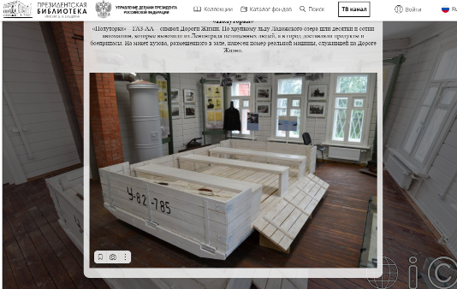

-Рассмотрите один их экспонатов музея: это подлинные детали автомобиля ГАЗ-АА, поднятые со дна Ладожского озера в наши дни (Рис.2).

Рисунок 2- скриншот страницы с деталью автомобиля ГАЗ-АА

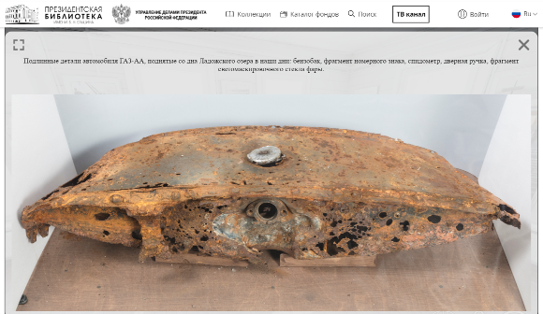

-Как они оказались на дне Ладоги?

-Вспомните рисунки очевидца событий, Семена (Симона) Гельберга. Какие сложности возникали у водителей во время передвижения по трассе?

-Чтобы проверить прочность льда сначала по Дороге жизни отправили обозы, запряженные лошадьми, а 22 ноября 1941 года по тонкому льду отправилось 60 грузовиков с прицепными санями, и Дорога жизни заработала!

-Много сложностей подстерегало водителей ледовой трассы: иногда грузовики проваливались под лед, подвергались бомбежке немецких самолетов. Большая часть водителей вынуждены были ездить стоя с открытыми дверями машины, чтобы была возможность выпрыгнуть из машины в случае опасности. Спали водители мало – по несколько часов, чтобы была возможность сделать как можно больше рейсов.

-На одной из работ Гельберга изображен человек, профессия которого имеет непосредственной отношение к Дороге жизни. Кто может назвать профессию изображенного человека?

-Верно, это регулировщик. Чем они занимались?

СЛАЙД 7.

-Регулировщицами, чаще всего, были девушки и женщины. Они были одеты в ватные брюки, телогрейку, полушубок, а сверху – маскхалат. На морозе им приходилось стоять от 5 часов до суток. Ежедневно на Дороге жизни дежурило 350 человек — поодиночке. Регулировщики выставляли фонари и вешки (Заострённый с одной стороны шест, ветка, служащий для указания пути) и следили за дистанцией, а также за льдом. Если машина выбивала колею, надо было бежать переставлять вехи и фонари, чтобы следующие машины следовали по новому пути. Работа регулировщиков, пожалуй, была даже сложнее работы водителей дороги жизни.

-Посмотрите, как выглядел фонарь регулировщика ледовой трассы (Рис.3).

Рисунок 3- скриншот страницы с экспонатом музея

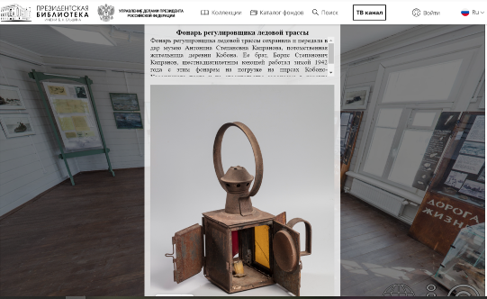

-Продолжим экскурсию по музею. Один из залов 2 этажа посвящен поэту Александру Андреевичу Прокофьеву. Он родился в деревне Кобона, в семье рыбака.

-Послушайте стихотворение, которое было написано в 1941 году, называется она «Ладога»

<https://www.rulit.me/books/stihotvoreniya-i-poemy-read-425137-202.html>

*(Несколько учащихся читают наизусть стихотворение)*

-Какое впечатление вызвало у вас данное стихотворение? Какие строки запомнились больше всего?

«Дорогой жизни» названа —

И это на века!

***5. Рефлексия, эффект от участия в событии.***

*Цель:* Восстановление в памяти учащихся событий, о которых шла речь на мероприятии, создание ситуации успеха; умение выделять составные части мероприятия, анализировать каждую из них, синтезировать эти части в единое целое – осуществление развивающих задач.

*Методический прием:* «Ментальная карта». Приобретенные знания детей при использовании ментальных карт сохраняются в памяти значительно дольше, а доля усвоенного материала становится значительно выше. Кроме того, процесс построения интеллект-карт, делает обучение творческим и увлекательным.

*Результат:* Оценка события учащимися на основе его анализа.

-Наша экскурсия по музею «Кобона - дорога жизни» подходит к завершению. Предлагаю вам поделиться впечатлениями от увиденного, высказать свое мнение по поводу прожитого.

-Обратимся снова к флипчартам. Все слова и даты переместились с одного из них на второй. У нас получилась ментальная карта. Можете ли вы сейчас сказать, какая связь между этими словами, числами и датами?

-Значит, цели и задачи сегодняшнего мероприятия достигнуты.

-Все, кто пережил блокаду - были обычными людьми, но они смогли пережить смерть, голод и ледяной ад. И не только пережить, но и остаться людьми. Все меньше остается очевидцев этих страшных событий, а наша задача сделать так, чтобы память о героических людях, о событиях войны осталась в нашей памяти.

-Почтим память героев, защищавших нашу Родину, минутой молчания.

<https://soundslibmp3.ru/upload/zvuk-metronoma-v-blokadnom-leningrade.html>

***Заключение***

Данное воспитательное событие имеет достаточно универсальный характер, поэтому может быть применена при проведении классных часов, уроков мужества, внеурочных занятий как на уровне начального общего образования, так и на уровне основного общего образования.

Воспитательное событие проводится в форме виртуальной экскурсии. Выбор обусловлен спецификой отобранного материала, позволяет максимально полно реализовать цели, задачи воспитательного мероприятия, раскрыть потенциал детей и классного руководителя. Включение в содержание воспитательного события информационно-коммуникационных и интерактивных методов «оживляют» процесс патриотического воспитания, повышает заинтересованность учащихся.

Данная методическая разработка призвана рассказать детям о подвиге ленинградцев – простых жителей. Дети смогут увидеть на своих глазах, что героями не рождаются, а становятся, если внутри есть надежда, стойкость и любовь к Родине. Это способствует формированию гражданской и социальной идентичности.

***Библиографический список***

Апаркина Л.В. Методическая разработка. Сценарий классного часа «Блокадный Ленинград».: <https://rodina-konkurs.ru/publication/10/355> (дата обращения 05.07.2023)

Вера Струнина, автор Вадим Егоров. Песня «Белые панамки»: <https://www.youtube.com/watch?v=cVvpke2Nifc> (дата обращения 05.07.2023)

Кострыкина Г.А. Методическая разработка. Мы - наследники великой Победы.: <https://www.prodlenka.org/metodicheskie-razrabotki/522105-mynasledniki-velikoj-pobedy> (дата обращения 05.07.2023)

Распоряжение Правительства РФ от 29 мая 2015 г. N 996-р Об утверждении Стратегии развития воспитания в РФ на период до 2025 г.: <https://base.garant.ru/71057260/#friends> (дата обращения 20.07.2023).

Толковый словарь Ожегова онлайн.: <https://slovarozhegova.ru/word.php?wordid=1843> (дата обращения 05.07.2023)

Федеральный закон от 29.12.2012 N 273-ФЗ (ред. от 13.06.2023) "Об образовании в Российской Федерации".: <https://www.zakonrf.info/zakon-ob-obrazovanii-v-rf/> (дата обращения 20.07.2023).

Электронная библиотека Rulit: Прокофьев А.А. Стихотворение «Ладога».: <https://www.rulit.me/books/stihotvoreniya-i-poemy-read-425137-202.html> (дата обращения 05.07.2023).

Электронная версия издания «Журнал учета вечных ценностей».: Статья «Кобона: Дорога Жизни», 2019, № 69/83: <https://adresaspb.com/category/geography/predmeste/kobona-doroga-zhizni/> (дата обращения 05.07.2023)

Ярославцева А.А. Статья «Проектирование воспитательного события».: <https://infourok.ru/statya-proektirovanie-vospitatelnogo-sobytiya-5533095.html> (дата обращения 03.07.2023)

***Библиографические описания использованных электронных ресурсов Президентской библиотеки***

Виртуальный тур по музею «Кобона – дорога жизни». Президентская библиотека, <https://www.prlib.ru/3d_tour/muzeyy-kobona-doroga-zhizni> (дата обращения 05.07.2023)

Дни воинской славы России: О Президентской библиотеке рассказывает Детский сайт Президента России: <http://kids.kremlin.ru/russia/army/#5> (дата обращения 05.07.2023)

Ленинград. 70 мгновений: [специальный проект, посвященный 70-летию снятия блокады Ленинграда] / "Аргументы и факты - Петербург". - [Санкт-Петербург, 2014]. - 48 с. : ил., портр., цв. ил, портр.. - (Акция "АиФ"). –с.18.: <https://www.prlib.ru/item/342124> (дата обращения 05.07.2023)

Приложение № 1

Статья «Миссия невыполнима?»

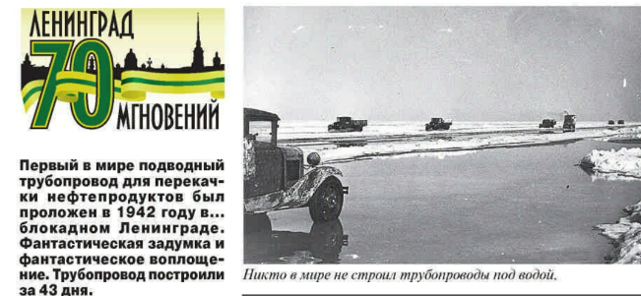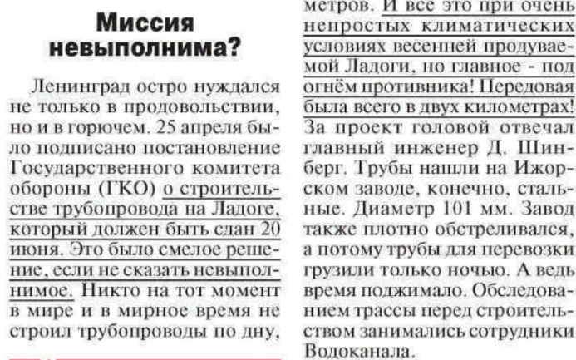

Приложение 2

Работы художника Семена Ароновича Гельберга

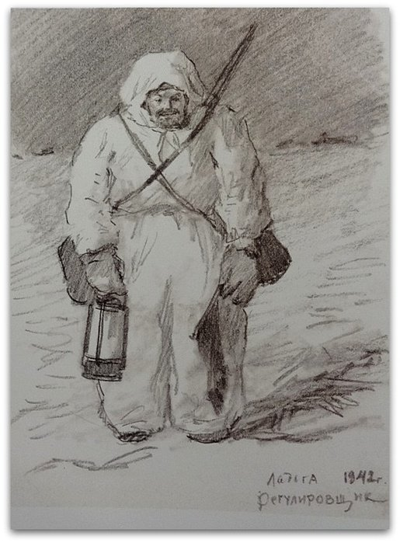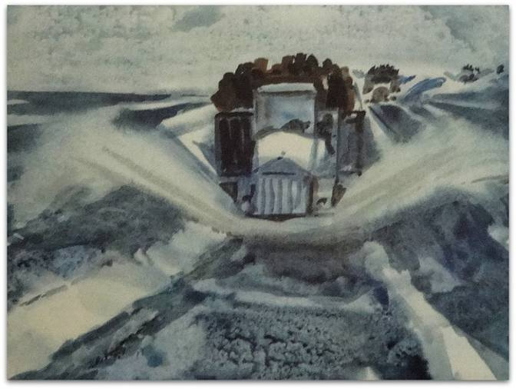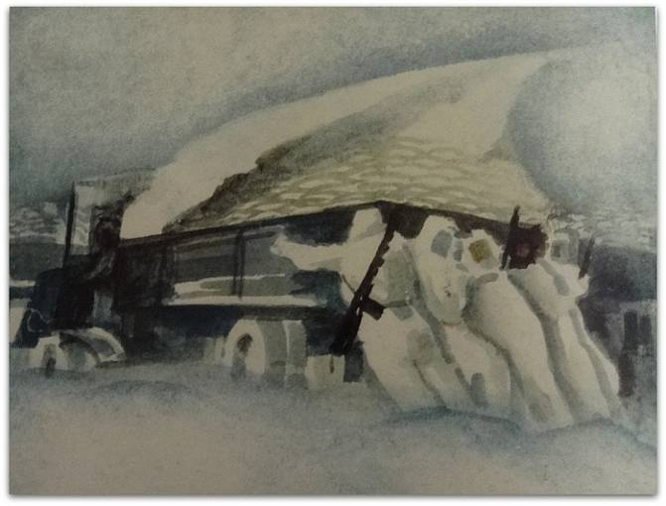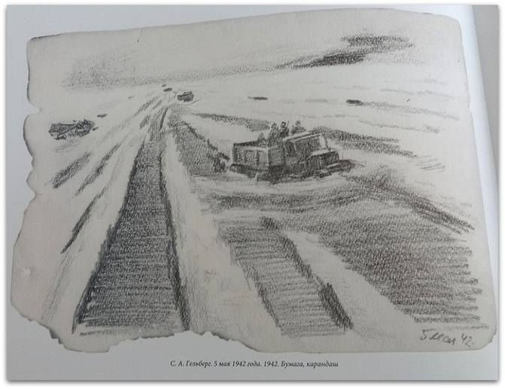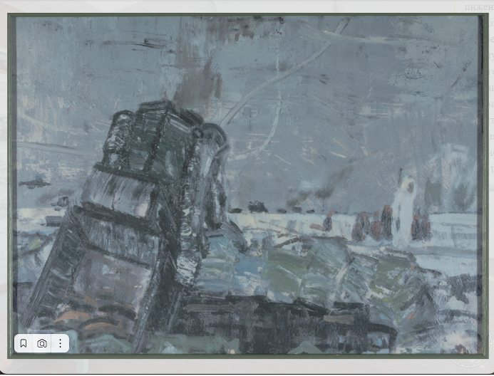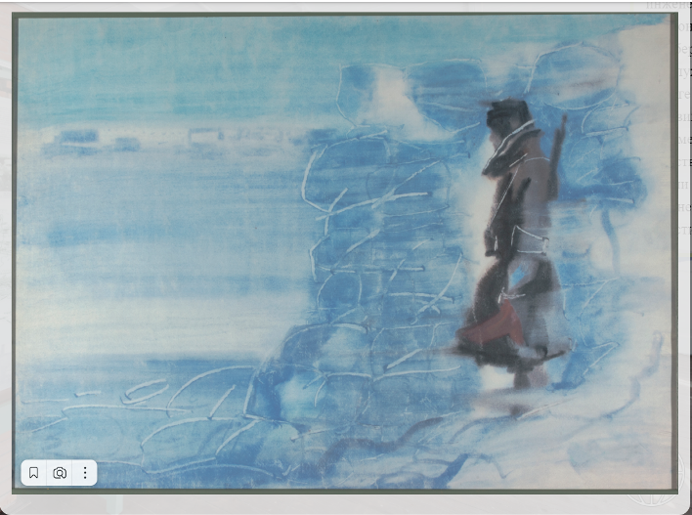

Приложение № 3

Фото проведения воспитательного события

